테일즈런너 제안서

참고 게임 : 키루비루(건물 뿌수기란 이름으로 알고 있었습니다.)

<https://namu.wiki/w/%ED%82%A4%EB%A3%A8%EB%B9%84%EB%A3%A8>

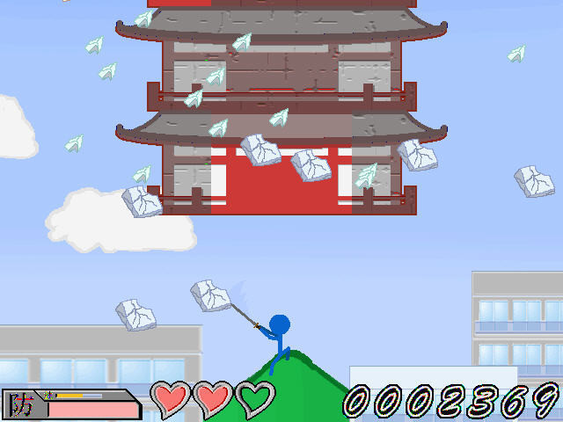

테일즈 런너는 3D 이지만 시점만 잘 활용하면 비슷한 느낌을 줄 수 있지 않을까 생각합니다.

개인적으로는 정말 재밌게 했고 중독성도 있다고 생각합니다.

스틱맨은 테일즈런너 플레이블 캐릭터를 건물은 테일즈런너 맵에서 사용되는 이미지(그러나 게임으로 구현하려면 실제 구현은 좀 달라질 거 같습니다.)

콤보, 랭킹 시스템, 들도 적용하면 좋을 거 같습니다.